PLATAFORMA DE TUTORÍAS ENTRE ESTUDIANTES · LISTADO DE DOCUMENTOS
Squad y Responsabilidades
Quiénes forman el equipo, qué rol cumple cada uno y cómo se reparten el trabajo y las decisiones
Ítem del listado | 2 · Squad y responsabilidades
Proyecto | Plataforma de Tutorías entre Estudiantes · Capstone PTY4614 · sección 004D · Duoc UC, sede San Joaquín
Equipo | Bryan Bacchi (líder: Product Owner y Scrum Master) · Francisco Tejeda · Damaris Iriarte
Versión | 1.0 · 27-09-2026
Estado | Vigente. Las horas de la replanificación y los dos cambios de dueño (HU-30 y HU-34) están por acordar con el equipo.
Se basa en | Pilar 3 v1.7 (equipo, roles y acuerdos) · Pilar 4 v1.6 · replanificación del 25-09 · anexo A del Pilar 5

1. El squad
El equipo es un squad de tres personas con un nivel técnico parecido y dos diferencias que importan: Francisco es el único que ha trabajado con React, y Damaris construyó las páginas y la hoja de estilos que ya existen. Los tres hacen su práctica profesional con jornada completa, así que el proyecto se trabaja de tarde, de noche y los fines de semana.
Integrante | Rol en Scrum | Otras responsabilidades | Servicios y bloques propios | Es segundo de
Bryan Bacchi | Product Owner y Scrum Master (líder). También desarrolla. | Infraestructura, contratos de interfaz, documentación consolidada y relación con el profesor. | Identidad y avisos por correo · Pagos | Catálogo académico y evaluaciones
Francisco Tejeda | Equipo de desarrollo | Base del frontend y segundo de infraestructura. | Catálogo académico y mallas · Evaluaciones y reputación · Panel de administración | Tutorías · Infraestructura · fusión de develop a main
Damaris Iriarte | Equipo de desarrollo | Sistema visual del frontend. | Tutorías: perfiles, disponibilidad, búsqueda, reservas y cancelaciones | Identidad y Pagos

Por qué el líder tiene dos roles
Con tres personas, separar al Scrum Master del Product Owner es artificial y produce ceremonias vacías. Concentrar ambos roles en el líder y decirlo por escrito es más defendible que simular una estructura que no se ejerce (Pilar 3 §2).

2. Roles y responsabilidades
Un rol es una responsabilidad que dura en el tiempo o que cruza a todo el equipo. La columna de la derecha es la que suele faltar: un rol mal entendido hace más daño que un rol sin asignar.
Rol | Quién | Responsabilidad | Lo que el rol NO implica
Líder de proyecto (PO y SM) | Bryan | Prioriza el trabajo, facilita las instancias del equipo, decide cuando no hay acuerdo, mantiene la documentación consolidada y es el único interlocutor con el profesor. | No es quien más código escribe, no revisa todo lo que hacen los demás y no absorbe el trabajo que otro no entregó.
Dueño de servicio | Los tres | Responde de punta a punta por sus servicios: modelo de datos, endpoints, pruebas y pantallas. | No es el único que puede tocarlo: responde por su estado y nadie lo cambia sin avisarle.
Responsable de infraestructura | Bryan | Composición de contenedores, gateway, correo de desarrollo, programador de tareas y esqueleto de los servicios, con el arranque documentado. | No es permanente: se concentra en los cimientos y el sprint 1, y deja el contenedor programador para el sprint 3 (HU-37).
Responsable de la base del frontend | Francisco | Esqueleto de la aplicación: rutas, cliente HTTP con renovación de token, disposición y componentes compartidos (AD-12). | No construye las pantallas de los demás: cada dueño hace las suyas sobre esa base.
Responsable del sistema visual | Damaris | Mantiene la hoja de estilos y los componentes visuales, y decide cómo se ven los elementos comunes. | No revisa cada pantalla antes de integrarla: define el estándar y lo deja documentado.

3. Cómo se reparte el trabajo
El criterio es la propiedad vertical: cada integrante es dueño de sus servicios completos, backend y pantallas, para avanzar sin esperar a nadie. Las excepciones son deliberadas y cada una tiene su razón:
- Evaluaciones y reputación viven dentro de Tutorías, pero las construye Francisco, para que Tutorías no sea el cuello de botella de CA2 a CA6. Damaris sigue siendo la dueña del servicio.
- La base del frontend la construye Francisco, el único que ha usado React. El sistema visual sigue siendo de Damaris.
- La infraestructura la levanta el líder: cae en la semana de Fiestas Patrias, en la que solo él tenía capacidad, y es lo que bloquea a los otros dos.
- Las pantallas de registro e inicio de sesión (HU-09) las corrige Damaris, que las escribió; el backend es de Bryan.
- Las copias de lectura de Tutorías (HU-19) las construye Francisco, que conoce Identidad y Catálogo; Damaris es la dueña del servicio.
- Propuesta de la replanificación, a acordar: HU-34 (pruebas de extremo a extremo) pasa de Francisco a Bryan, y HU-30 (pantallas «mis reservas» y «solicitudes recibidas») pasa de Damaris a Bryan.
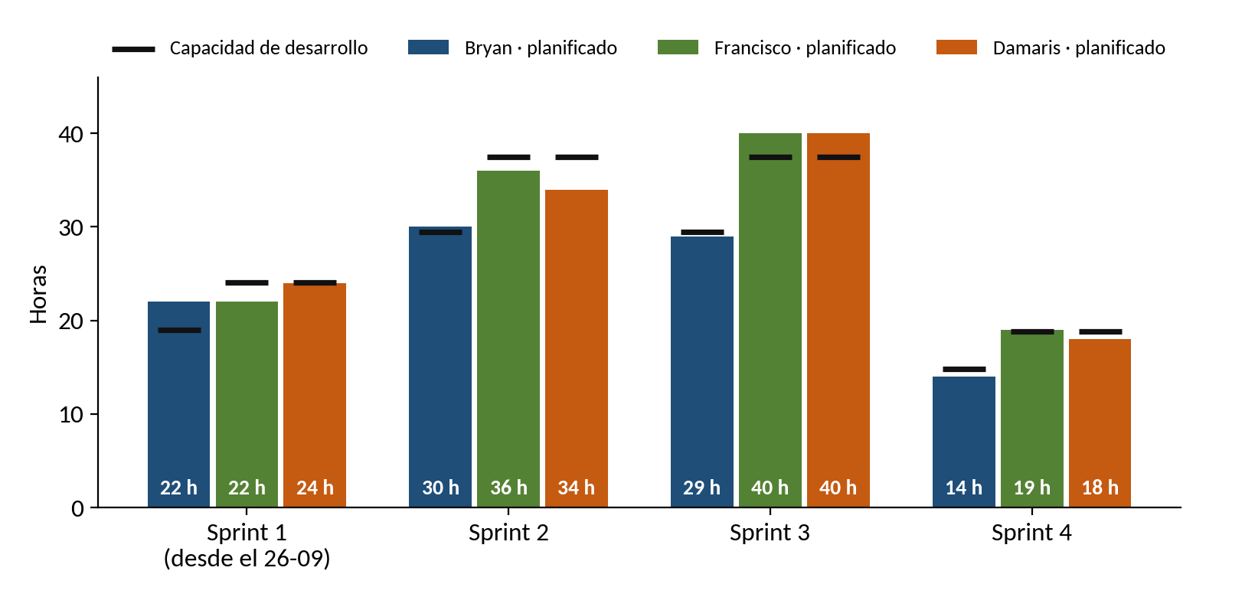
Figura 1. Horas planificadas y capacidad de desarrollo por persona en cada sprint, según la replanificación del 25-09.
Integrante | Horas planificadas desde el 26-09 | Capacidad de desarrollo | Diferencia
Bryan | 95 h | 92,7 h | 2,3 h sobre la capacidad (unos 20 minutos por semana)
Francisco | 117 h | 117,9 h | 0,9 h de holgura
Damaris | 116 h | 117,9 h | 1,9 h de holgura
Total | 328 h | 328,4 h | Holgura cero: cualquier atraso se paga con alcance

La capacidad de desarrollo descuenta la coordinación del líder y el trabajo común (documentación, reuniones y aprendizaje). Con 25 h semanales quedan 14,75 h de desarrollo por semana para Bryan y 18,75 h para Francisco y Damaris.

4. Matriz RACI
La matriz resume quién hace, quién responde, a quién se consulta y a quién se informa en cada actividad. Se deriva del Pilar 3 y de la replanificación; conviene confirmarla en el cierre del sprint 1.
Actividad o entregable | Bryan | Francisco | Damaris
Priorizar el backlog y decidir el alcance de cada sprint | A/R | C | C
Facilitar las reuniones y dejar escritas las decisiones (A7) | A/R | C | C
Reporte al profesor al cierre de cada sprint | A/R | C | C
Contratos de interfaz congelados al abrir cada sprint (A4) | A/R | C | C
Infraestructura: composición, gateway, correo y programador | A/R | C | I
Identidad y avisos por correo | A/R | I | C
Pagos | A/R | I | C
Catálogo académico y carga de mallas | C | A/R | I
Base del frontend | I | A/R | C
Sistema visual del frontend | I | C | A/R
Tutorías: perfiles, disponibilidad, búsqueda y reservas | I | C | A/R
Evaluaciones y reputación | C | A/R | C
Copias de lectura y sincronización (HU-19) | I | A/R | C
Panel de administración (HU-33) | R (HU-31) | A/R | C
Pruebas de extremo a extremo (HU-34, propuesta) | A/R | C | C
Pantallas «mis reservas» y «solicitudes recibidas» (HU-30, propuesta) | A/R | I | C
Revisión de cada Pull Request (A5) | R* | R* | R*
Fusión de develop a main y etiqueta de versión | A/R | R (segundo) | I
Prueba del clon limpio antes de cerrar el sprint 1 | C | R* | R*
Documentación del portafolio | A/R | R | R

R: lo hace. A: responde por el resultado y lo aprueba. C: se le consulta antes. I: se le informa. R*: lo hace un integrante distinto del autor; en un Pull Request, quien fusiona es el autor.

5. Acuerdos de trabajo
N.º | Acuerdo | Por qué
A1 | Cada lunes, cada uno declara por el chat cuántas horas tiene esa semana. No se compromete trabajo por sobre lo declarado. | La práctica no rinde igual todas las semanas.
A2 | Si algo se va a atrasar, se avisa apenas se sabe. | Un atraso avisado a tiempo tiene solución.
A3 | Nadie se queda bloqueado más de 24 horas en silencio. | El trabajo es de noche; un día perdido es un tercio del aporte semanal.
A4 | Los contratos de interfaz se congelan al inicio de cada sprint; un cambio se acuerda entre los tres. | Es la dependencia más fuerte entre los tres.
A5 | Nada se integra sin que otro integrante lo haya revisado. | Es el mecanismo más barato para que el conocimiento circule.
A6 | El trabajo se sube al repositorio al menos cada dos días, en su rama, aunque esté incompleto. | Lo que vive en un solo computador no existe para el equipo.
A7 | Lo que se decide en una reunión queda escrito antes de terminarla. | Una decisión que solo se recuerda se vuelve a discutir.
A8 | Ningún componente queda en conocimiento de una sola persona. | Si el único que sabe algo se enferma, el proyecto se detiene.
A9 | Nada se construye contra un contrato que no está escrito. | Ya pasó con las primeras páginas: se paga en correcciones.

6. Eventos de Scrum y su adaptación
Con los tres en práctica de jornada completa, una reunión diaria no tiene sustento. El equipo adapta los eventos y deja escrita la adaptación (Pilar 3 §5):
Evento de Scrum | Cómo lo hace el equipo | Cuándo
Sprint Planning | Dentro del cierre del sprint anterior: se revisa la capacidad declarada, se congelan los contratos y se acuerda el backlog del sprint. | Domingo de cierre, en los 90 minutos del cierre
Daily Scrum | Reporte asíncrono en el chat: en qué avancé, qué sigue y si estoy bloqueado. | Cada día sin reunión
Sincronización | Revisión del avance real contra lo comprometido, bloqueos y ajuste del plan con las horas del lunes. | Martes por la noche, 60 minutos; no se cancela nunca
Punto de control | Solo bloqueos y ajustes. Si no hay nada que resolver, se cancela. | Viernes por la noche, 30 minutos
Sprint Review | Demostración interna de cinco minutos por dueño, y reporte al profesor. | Cierre de cada sprint
Sprint Retrospective | Retrospectiva breve con los hechos del sprint y acciones con dueño. | Cierre de cada sprint
Refinamiento | Se revisan las historias del sprint siguiente y sus criterios de aceptación. | Sincronización del martes de la segunda semana

7. Cómo se toman las decisiones
Tipo de decisión | Quién decide
Reversible y contenida en un servicio | Su dueño, sin consultar.
Afecta un contrato de interfaz o cruza servicios | Los tres, antes de implementar.
No hay acuerdo después de una discusión | Decide el líder y la decisión queda registrada con su justificación.
Afecta el alcance, la arquitectura o el plazo | Se consulta al profesor antes de ejecutar y queda en el registro de decisiones del Pilar 1.

Regla de tiempo: ninguna decisión queda abierta más de una reunión.

8. Definición de Listo
Una tarea está lista solo cuando cumple todo lo siguiente (Pilar 3 §7). La versión que se verifica en cada Pull Request está en el documento 7.
- Cumple los criterios de aceptación de su historia.
- El código está integrado en la rama de integración.
- Otro integrante lo revisó.
- Las pruebas automatizadas del servicio pasan.
- Funciona levantando el sistema completo con un comando, no solo en el computador de quien lo escribió.
- Los endpoints responden según el contrato acordado.
- Está documentado lo mínimo: qué hace y cómo se prueba.
- No rompió nada de lo que ya funcionaba.

9. Qué hacer cuando alguien no entrega
Paso | Situación | Acción
1 | Primer incumplimiento. | Conversación uno a uno entre el líder y la persona. Se busca la causa real y se reajusta el compromiso. No se lleva a la reunión de equipo.
2 | Segundo incumplimiento. | Se trata en la retrospectiva, con el hecho sobre la mesa y sin acusaciones. Si la causa es capacidad, se reasigna trabajo; si es voluntad, queda constancia escrita del acuerdo.
3 | El problema continúa. | Se informa al profesor con la evidencia del tablero y del historial de cambios, y el trabajo se reasigna formalmente, con el alcance recortado según el orden del Pilar 1.

Condición previa: el trabajo tiene que ser visible desde el primer día. Sin tablero y sin historial de cambios, «no entregó» es una opinión; con ellos, es un hecho.

10. Transferencia de conocimiento y comunicación
Medida | Detalle
Segundo por servicio | Identidad y Pagos: Bryan, con Damaris de segunda. Catálogo y evaluaciones: Francisco, con Bryan de segundo. Tutorías: Damaris, con Francisco de segundo. Infraestructura: Bryan, con Francisco de segundo. En la fusión de develop a main, el segundo del líder es Francisco.
Prueba del clon limpio | Antes de cerrar el sprint 1, un integrante distinto del autor clona el repositorio en un equipo limpio y levanta el sistema siguiendo solo el README.
Demostración por dueño | Cinco minutos por servicio al cierre de cada sprint.
Grupo de mensajería | Coordinación diaria, avisos de bloqueo y reporte asíncrono. Se responde el mismo día.
Tablero del repositorio | Estado real de cada historia. Es la fuente de verdad del avance y se actualiza al terminar cada tarea.
Correo electrónico | Comunicación formal con el profesor, siempre a través del líder.

